电子商务进销存系统

需求规格说明书
(B2C销售管理分卷)

文档编号：
创建日期：2011/03/28
最后修改日期：2011/4/11
版 本 号：1.0
电子版文件名：需求规格说明书_B2C销售管理（分卷）.doc

文档修改记录

修改日期 | 修改人 | 修改说明 | 版本号
2011-03-28 | 何泽凌 | 创建 | 0.1
2011/4/1 | 崔磊 | 根据评审会意见修改 | 0.3
2011-04-11 |  | 转为1.0版 | 1.0

1 引言 4
1.1 文档说明 4
1.2 背景介绍 4
1.3 文档约定 4
1.4 参考文献 4
1.5 术语解释 5
2 功能需求 6
2.1 销售管理功能模块 6
2.1.1 功能概述 6
2.1.1.1 用例图 6
2.1.1.2 主业务流程图 7
2.1.1.3 与其他模块、系统关系 9
2.1.2 功能点列表 10
2.1.3 功能点细化 11
2.1.3.1 系统B2C销售订单接收 11
2.1.3.2 生成销售出库单 12
2.1.3.3 销售退货单生成 13
2.1.3.4 网店订单导入(选做) 13

引言

文档说明
本文档对电子商务进销存系统的B2C销售管理的功能需求进行综述。为系统设计人员进行概要设计和详细设计提供基础和依据。

背景介绍
- 开发的软件系统的名称：电子商务进销存系统
- 系统使用单位：天翼终端公司电子商务中心

文档约定
在本文档中包括各种数据、文档、说明、图表、手册、目录、指南、重点事项标注等，都必须用标准、清晰的简体中文书面表达。
正文字体为宋体五号字。
在本文档中描述的所有需求都有一个唯一的编号标识。该需求编号在需求确立时产生并在整个项目开发过程中保持不变。
本系统：电子商务进销存系统。
本文档：《需求规格说明书_B2C销售管理（分卷）.doc》

参考文献
文档名称 | 作者 | 版本号 | CVS地址 | 备注

术语解释
无。

功能需求

销售管理功能模块

功能概述

用例图
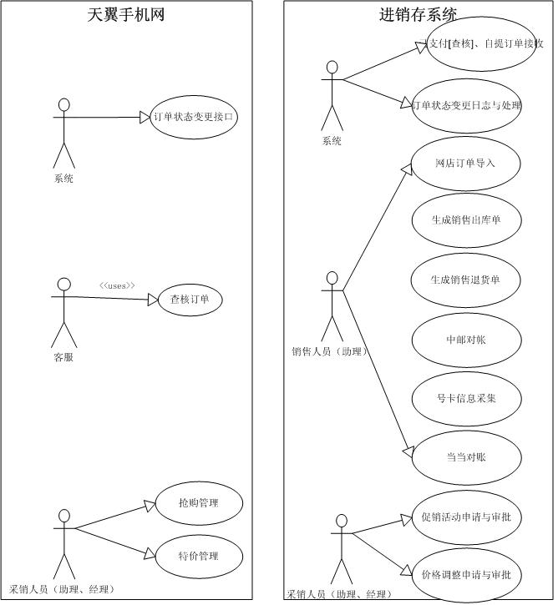

主业务流程图

货到付款销售流程
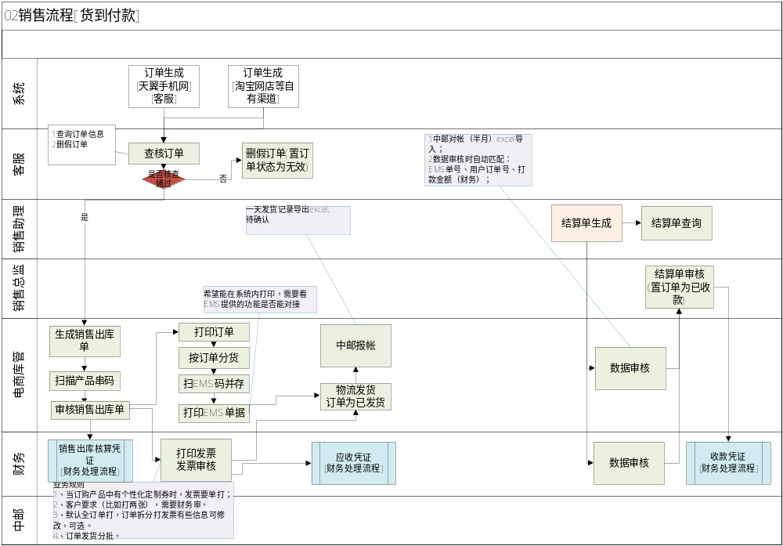

款到发货销售流程
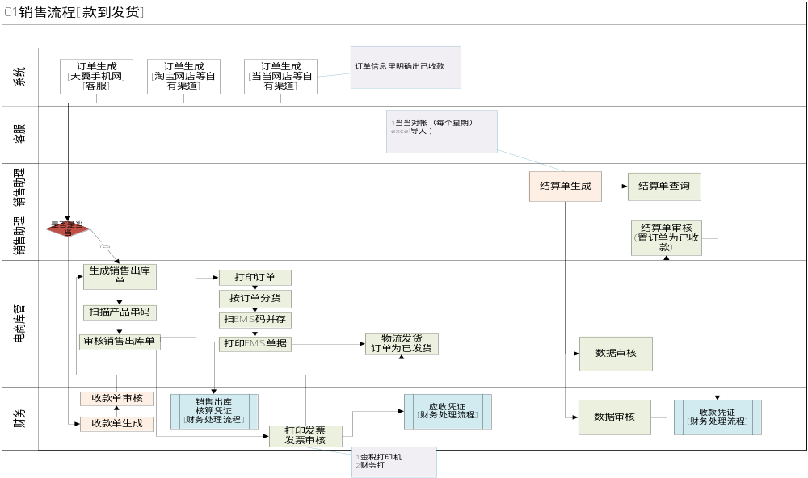

客户未签收货到付款商品退货
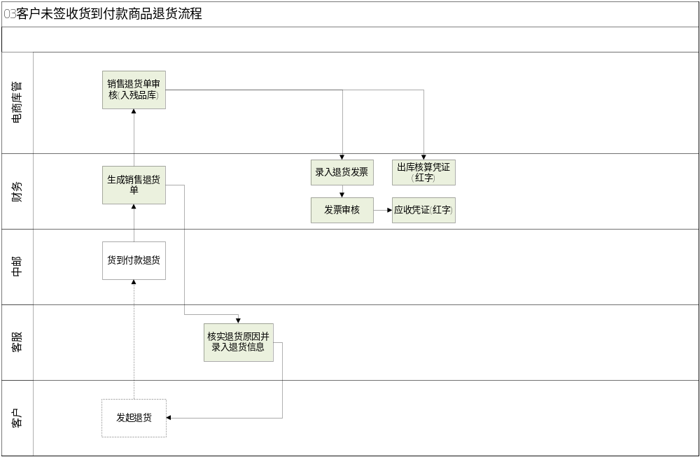

客户未签收款到发货商品退货
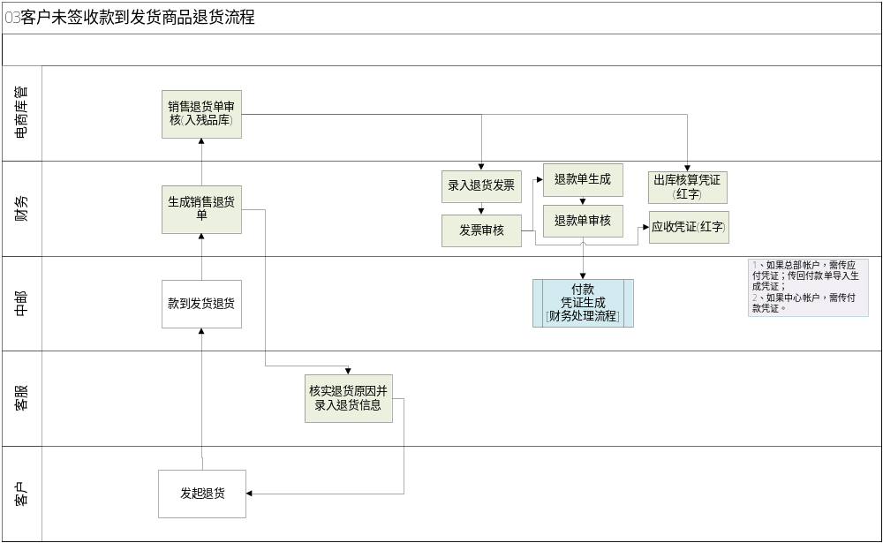

与其他模块、系统关系

描述
销售管理主要是接收天翼手机网的B2C订单，进行相应实际库存处理和财务处理的过程。也包括和销售合作伙伴之间的对帐。
1.在订单销售中，天翼手机网将审核过的订单传送到进销存系统。进销存系统每个环节对订单的处理将会反馈到天翼手机网。
2.在客户未签收退货里，进销存系统将会触发客服岗位在天翼手机网中进行退货核实。

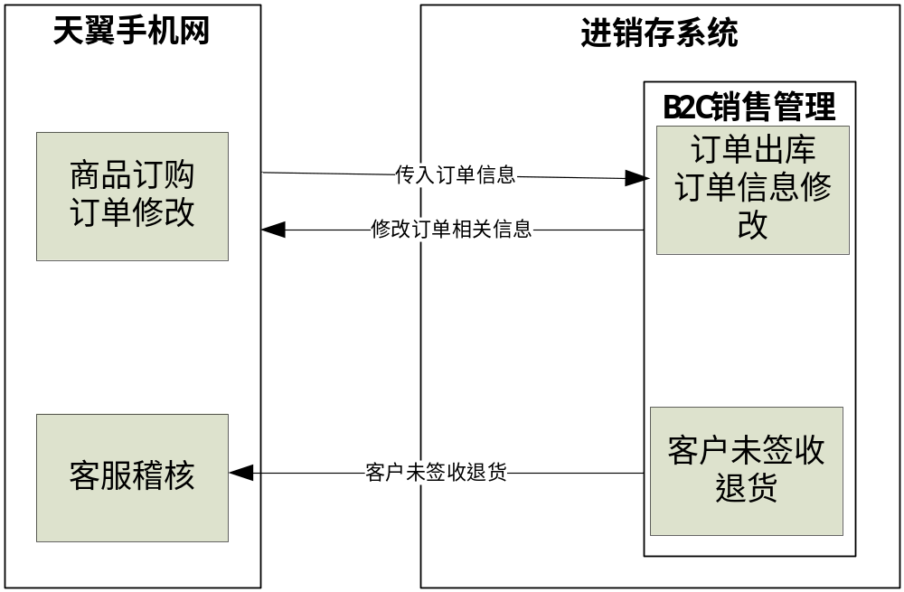

功能点列表
功能点序号 | 功能点内容
1 | 系统B2C销售订单接收
2 | 网店订单导入
3 | 生成销售出库单
4 | 销售退货单生成

功能点细化

系统B2C销售订单接收

简要说明
本功能点主要从天翼手机网接收B2C销售订单，并生成相关业务信息。

具体描述
- 接收从天翼手机网传递的B2C销售订单，并对订单自动进行状态审核操作；订单有如下几类：
  - 款到发货类的已支付订单（含自提订单）；
  - 货到付款类的客服已查核确认（天翼手机网中“待出库”）的订单；
2.保存以上接收到的订单记录。

输入与输出
输入输出类型 | 数据实体 | 具体项目
输入/输出 | 订单 | 包括：  - 订单编号  - 订单分类B2C  - 订单类型（电话订单，网络订单，其它）  - 下单日期  - 订单动作（订购、换购、支付）  - 业务类型（普通业务，号卡套餐）  - 商品编号  - 商品名称  - 单价  - 数量  - 总金额  - 会员帐号  - 配送方式（EMS，其它）  - 配送费用  - 配送地区  - 收货人名称  - 邮政编码  - 收货人地址  - 电子邮箱  - 联系电话  - 联系手机  - 支付方式（货到付款，款到发货）  - 自提时间  - 备注  - 汇款人  - 订单状态（审核通过，已付款，已出库，已发货，已到货，已归档）

生成销售出库单

简要说明
本功能点主要每天定期的产生销售出库单给库房进行订单发货处理。

具体描述
- 财务人员可以查看当前已支付成功的B2C订单或已查核的货到付款订单；
- 全选或部分选择订单，并对其生成相应的销售出库单，销售出库单要与订单明细相关联。
- 生成的销售出库单后可以发送出库提醒消息到库管人员的工作台。
- 具体销售出库单格式，参照库存管理里规定的格式。

输入与输出
输入输出类型 | 数据实体 | 具体项目
输入 | 订单 | 同上节订单定义
输出 | 销售出库单 | 库存管理里规定

销售退货单生成

简要说明
本功能点主要指财务人员根据客户未签收货到付款或未签收款到发货的退货数据生成销售退货单。

具体描述
- 财务人员在收到中邮EMS的退货数据后，选中相关联的订单生成销售退货单；
- 触发退货原因录入功能；
- 在生成销售退货单后，此退货单将进入库管人员审核环节。
- 库管在入库以后，将触发财务走相应的财务流程。
- 当财务流程处理结束后，进行订单修改。标识该订单已退货。

输入与输出
输入输出类型 | 数据实体 | 具体项目
输入 | 中邮退货数据
输出 | 销售退货单 | 参照库存管理销售退货单格式

网店订单导入(选做)

简要说明
本功能点主要导入各网店的订单数据。

具体描述
- 导入从淘宝、当当网店的已经支付成功的B2C销售订单，并对订单进行必要的状态审核操作；
- 将网店订单转换成进销存统一格式的订单，并将订单类型定义为“淘宝网店”、“当当网店”。

输入与输出
输入输出类型 | 数据实体 | 具体项目
输入 | 网店订单 | - 淘宝订单  - 当当订单
输出 | 订单 | - 订单编号  - 订单分类B2C  - 订单类型（电话订单，网络订单，其它，淘宝网店，当当网店）  - 下单日期  - 订单动作（订购、换购、支付）  - 商品编号  - 商品名称  - 单价  - 数量  - 总金额  - 会员帐号  - 配送方式（EMS，其它）  - 配送费用  - 配送地区  - 收货人名称  - 邮政编码  - 收货人地址  - 电子邮箱  - 联系电话  - 联系手机  - 支付方式（货到付款，款到发货）  - 自提时间  - 备注  - 汇款人  - 是否付款  - 是否退货  - 订单状态（审核通过，已出库，已发货，已到货，已归档）

